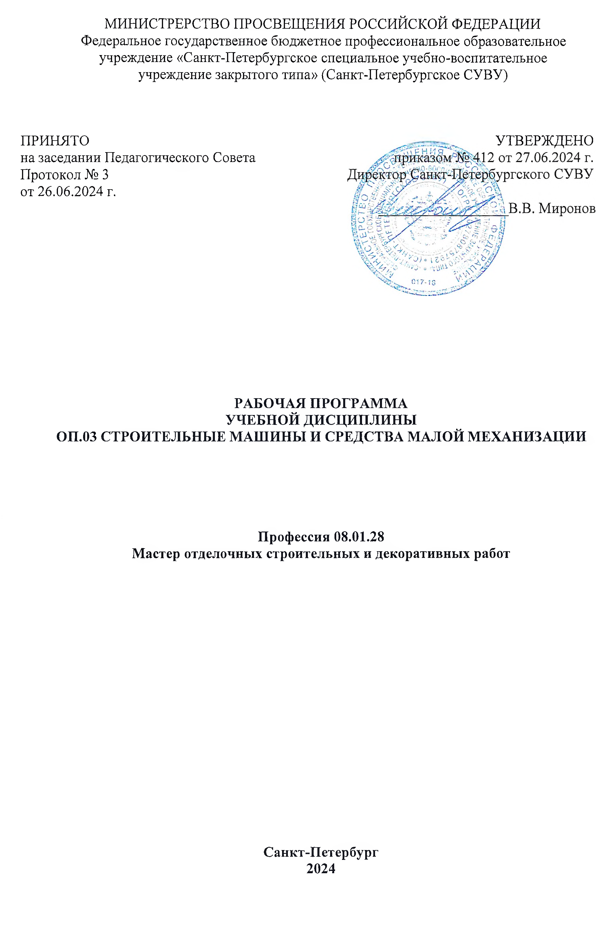



СОДЕРЖАНИЕ

1. ОБЩАЯ ХАРАКТЕРИСТИКА РАБОЧЕЙ ПРОГРАММЫ УЧЕБНОЙ ДИСЦИПЛИНЫ
2. СТРУКТУРА И СОДЕРЖАНИЕ УЧЕБНОЙ ДИСЦИПЛИНЫ
3. УСЛОВИЯ РЕАЛИЗАЦИИ ПРОГРАММЫ УЧЕБНОЙ ДИСЦИПЛИНЫ
4. КОНТРОЛЬ И ОЦЕНКА РЕЗУЛЬТАТОВ ОСВОЕНИЯ УЧЕБНОЙ ДИСЦИПЛИНЫ

ОБЩАЯ ХАРАКТЕРИСТИКА ПРИМЕРНОЙ РАБОЧЕЙ ПРОГРАММЫ УЧЕБНОЙ ДИСЦИПЛИНЫ

Место учебной дисциплины в структуре основной профессиональной образовательной программы:
Рабочая программа учебной дисциплины ОП. 03 «Строительные машины и средства малой механизации» цикла основной профессиональной образовательной программы в соответствии с ФГОС СПО по профессии 08.01.28 Мастер отделочных строительных и декоративных работ.

Цель и планируемые результаты освоения дисциплины:
В рамках программы учебной дисциплины обучающимися осваиваются умения и знания, формируются компетенции:

Код  ПК, ОК | Умения | Знания
ОК 01 Выбирать способы решения задач профессиональной деятельности применительно  к различным контекстам | распознавать задачу и/или проблему  в профессиональном и/или социальном контексте анализировать задачу и/или проблему и выделять её составные части определять этапы решения задачи  составлять план действия определять необходимые ресурсы  владеть актуальными методами работы  в профессиональной и смежных сферах реализовывать составленный план  оценивать результат и последствия своих действий (самостоятельно или с помощью наставника) | Актуальный профессиональный и социальный контекст, в котором приходится работать и жить; основные источники информации и ресурсы для решения задач и проблем в профессиональном  и/или социальном контексте; алгоритмы выполнения работ в профессиональной и смежных областях;  методы работы в профессиональной и смежных сферах;  структуру плана для решения задач;  порядок оценки результатов решения задач профессиональной деятельности

ОК 02 Использовать современные средства поиска, анализа  и интерпретации информации,  и информационные технологии для выполнения задач профессиональной деятельности | Определять задачи для поиска информации; определять необходимые источники информации; планировать процесс поиска;  структурировать получаемую информацию; выделять наиболее значимое в перечне информации; оценивать практическую значимость результатов поиска;  оформлять результаты поиска  использовать современное программное обеспечение использовать современное  программное обеспечение | Номенклатура информационных источников, применяемых в профессиональной деятельности; приемы структурирования информации;  формат оформления результатов поиска информации  порядок их применения и программное обеспечение в профессиональной деятельности в том числе с использованием цифровых средств
ОК 04 Эффективно взаимодействовать и работать  в коллективе и команде | -организовывать работу коллектива и команды;  - взаимодействовать с коллегами, руководством, клиентами в ходе профессиональной  деятельности | психологические основы− деятельности коллектива, психологические особенности личности;  - основы проектной деятельности
ОК 05  Осуществлять устную  и письменную коммуникацию  на государственном языке Российской Федерации с учетом особенностей социального  и культурного контекста | - грамотно излагать свои мысли  и оформлять документы по профессиональной тематике на государственном языке, проявлять толерантность в рабочем коллективе | -особенности социального и культурного контекста;  -правила оформления документов и построения устных сообщений
ОК 07  Содействовать сохранению окружающей среды, ресурсосбережению, применять знания об изменении климата, принципы бережливого производства,  эффективно | - соблюдать нормы экологической безопасности;  - определять направления ресурсосбережения в рамках профессиональной  деятельности по профессии осуществлять работу с соблюдением принципов бережливого производства;  - организовывать | -правила экологической безопасности при ведении профессиональной деятельности;  - основные ресурсы, задействованные в профессиональной деятельности;  - пути обеспечения ресурсосбережения;  - принципы бережливого производства;  -основные направления изменения

действовать в чрезвычайных ситуациях | профессиональную− деятельность с учетом знаний об изменении климатических условий региона | климатических условий регион
ОК 09 Пользоваться профессиональной документацией  на государственном и иностранном  языках | Понимать общий смысл четко произнесенных высказываний на известные темы (профессиональные и бытовые), понимать тексты на базовые профессиональные темы; участвовать в диалогах на знакомые общие и профессиональные темы; строить простые высказывания о себе и о своей профессиональной деятельности;  кратко обосновывать и объяснить свои действия (текущие и планируемые);  - писать простые связные сообщения на знакомые или  интересующие профессиональные темы | Правила построения простых и сложных предложений на профессиональные темы; основные общеупотребительные глаголы (бытовая и профессиональная лексика); лексический минимум, относящийся к описанию предметов, средств и процессов профессиональной деятельности; особенности произношения; правила чтения текстов профессиональной направленности
ПК2.1-ПК 2.7  ПК 1.1  ПК 1.2  ПК 1.3 ПК 1.4 | - применять электрифицированное и ручное оборудование и инструмент;  - применять электрифицированное, ручное оборудование и инструменты при проведении штукатурных, декоративных работ;  - применять электрифицированное, ручное оборудование и инструменты при проведении малярных и декоративных работ. | - виды, назначение и принцип действия электрифицированного и ручного оборудования и  инструмента;  - виды, назначение и принцип действия электрифицированного, ручного оборудования и инструмента при проведении штукатурных и декоративных работ.  - виды, назначение и принцип действия электрифицированного, ручного оборудования и инструмента при проведении облицовочных, мозаичных и декоративных работ.

1. СТРУКТУРА И СОДЕРЖАНИЕ УЧЕБНОЙ ДИСЦИПЛИНЫ

1.1. Объем учебной дисциплины и виды учебной работы

Вид учебной работы | Объем часов
Объем образовательной программы учебной дисциплины | 40
в т. ч.:
теоретическое обучение | 30
практические занятия | 8
Промежуточная аттестация : Комплексный дифференцированный зачет | 2

2.2. Тематический план и содержание учебной дисциплины
Наименование разделов и тем | Содержание учебного материала и формы организации деятельности обучающихся | Объем часов | Формируемый результат
Раздел 1. Классификация строительных машин |  | 4
Тема 1.1.  Общие требования к строительным машинам и механизмам | Содержание:  Общие требования к строительным машинам: конструктивные, технологические, эксплуатационные, экономические, патентно- правовые, социальные. | 2 | ОК 01, ОК 02, ОК 04, ОК 05, ОК 07, ОК 09, ПК  1.1, ПК 1.2  ПК 2.1, ПК 2.2, ПК 2.3 ПК2.4
Тема 1.2. Классификация строительных машин | Содержание:  Принципы классификации строительных машин, индексация машин, технико- экономические показатели строительных машин: производительность, степень механизации, механовооруженность труда. | 2 | ОК 01, ОК 02, ОК 04, ОК 05, ОК 07, ОК 09, ПК  1.1, ПК 1.2, ПК 2.1, ПК  2.2, ПК 2.3, ПК2.4
Раздел 2. Строительные машина и средства малой механизации для выполнения  штукатурных и декоративных работ |  | 15
Тема 2.1. Машины и механизмы для штукатурных работ | Содержание :  - Растворонасосы: диафрагменные, поршневые, дифференциальные, винтовые.  - Штукатурные форсунки: механического действия, пневматического действия, с кольцевой подачей воздуха, с центральной подачей воздуха, с нерегулируемой щелью - напором,  - Ручные штукатурно-затирочные машины: однодисковые, двухдисковые | 6 | ОК 01, ОК 02, ОК 04 ОК 05, ОК 07, ОК 09, ПК  1.1, ПК 1.2
Тема 2.1. Машины и механизмы для штукатурных работ | Практическое занятие №1. Составление таблицы используемых средств  малой механизации для выполнения штукатурных работ на строительной площадке. | 2 | ОК 01, ОК 04, ПК 1.1  ПК 1.2

Тема 2.2. Штукатурные агрегаты, машины и установки | Содержание :  - Штукатурный агрегат на базе поршневого насоса, на базе винтового насоса.  - Машины и установки для торкретирования.  - Машины для подачи жестких растворов (пневмонагнетатели).  - Штукатурные станции, конструктивные особенности, комплектация. |  | 4 | ОК 01, ОК 02, ОК 04 ОК 05, ОК 07, ОК 09, ПК 1.1, ПК1.2
Тема 2.2. Штукатурные агрегаты, машины и установки | Практическое занятие № 2. Составление таблицы используемых средств  механизации для выполнения штукатурных работ на строительной площадке |  | 2 | ОК 01, ОК 02, ОК 04 ОК 05, ОК 07, ОК 09, ПК 1.1, ПК1.2
Раздел 3. Средства малой механизации при монтаже каркасно-обшивных конструкций |  |  | 7
Тема 3.1.  Инструмент и приспособления  при монтаже  каркасно-обшивных  конструкций | - Содержание учебного материала |  | 5 | ОК 01, ОК 02, ОК 04, ОК 05, ОК 07, ОК 09, ПК2.1, ПК 2.2, ПК 2.3, ПК2.4
 | 1. Перфоратор для сверления отверстий в стенах и потолках из твердых материалов (кирпич, бетон и т.д.), шуруповерт для монтажа гипсокартонной обшивки, дисковая пила по металлу для подрезки направляющих профилей для каркаса, электролобзик для распиливания ГКЛ, ножницы по металлу для резки и надрезания профиля, нож для гипсокартона, рубанки для зачистки кромок гипсокартонных плит.  2. Лазерный уровень, фрезерный циркуль, рулетка со стальным полотном, отбивочный шнур.  3. Подъёмник для гипсокартонна, переноска для транспортировки листов ГКЛ, монтажный пояс для размещения наиболее часто используемых инструментов.  4. Инструмент для резки ГВЛ, ГКЛ: дрель с набором коронок, ножовка по гипсокартону. |  | 5
 | Практическое занятие 3. Составление классификации инструмента и приспособлений при монтаже КОК по назначению. |  | 2
Раздел 4. Машины и оборудование для малярных и декоративных работ |  |  | 12
Тема 4.1.  Окрасочные машины и оборудование | Содержание учебного материала |  | 6 | ОК 01, ОК 02, ОК 04, ОК 05, ОК 07, ОК 09,  ПК2.1, ПК 2.2, ПК 2.3, ПК2.4
Тема 4.1.  Окрасочные машины и оборудование | 1. Окрасочные агрегаты пневматического распыления, окрасочные агрегаты низкого давления для нанесения составов нагретым воздухом, окрасочные агрегаты высокого давления.  2. Агрегаты для окраски фасадов зданий  3. Передвижные малярные агрегаты на базе винтовых насосов: агрегат шпаклевочный, малогабаритный малярный агрегат.  4. Обоеобрезная машина.  5. Ручной краскопульт, устройство и принцип действия, пистолет-краскораспылитель, электрокраскопульт:  6. Мешалка для окрасочных составов. |  | 6
 |  | Практическое занятие №4. Составление классификации окрасочного оборудования. | 2 | ПК 2.1, ПК 2.2 ПК 2.3, ПК2.4
Тема 4.2.  Малярные станции |  |  | 4
  Содержание учебного материала
  1. Передвижные малярные станции, состав основного технологического оборудования малярной станции.
  2. Малярный агрегат станции и его комплектность, универсальная малярная удочка.
Комплексный дифференцированный зачет |  |  | 2
Всего: |  |  | 40

3. УСЛОВИЯ РЕАЛИЗАЦИИ УЧЕБНОЙ ДИСЦИПЛИНЫ

Для реализации программы профессионального модуля должны быть предусмотрены следующие специальные помещения:

Кабинет: Строительных машин и средств малой механизации
Оборудование учебного кабинета: рабочее место преподавателя; ученические столы и стулья; маркерная доска;
учебная, справочная и нормативная литература; образцы строительных материалов и изделий; стенд «Квалификационные характеристики»; стенд «Современные материалы и технологии»; стенд «Инструменты. Приспособления»;
ручные инструменты, приспособления для отделочных строительных работ; оснащенный техническими средствами обучения:
персональный компьютер с лицензионным программным обеспечением; мультимедийный проектор.

Цифровые образовательные ресурсы:
федеральный портал "Российское образование" http://www.edu.ru;
единая коллекция цифровых образовательных ресурсов http://school-collection.edu.ru; федеральный центр информационно-образовательных ресурсов http://fcior.edu.ru".

Информационное обеспечение реализации программы
    - Печатные издания основные
- Доценко, А.И., Строительные машины: учебник/ А.И. Доценко, - 2-е изд. – МОСКВА: ИНФРА - М, 2024. – 400 с.
- Черноус Г. Г. Технология штукатурных работ : учебник для средн. проф. образования / Г. Г. Черноус. — 5-е изд., перераб. — М. Образовательно-издательский центр « Академия», 2023
- Прекрасная Е.П. Технология декоративно-художественных работ : учебник для студ. учреждений сред. проф. образования – М. : Издательский центр «Академия», 2018
- Прекрасная Е.П. Технология малярных работ : учебник для студ. учреждений сред. проф. образования – Издательский центр «Академия», 2017.

3.2.3. Дополнительные источники
- СП 71.13330.2017 «СНиП 3.04.01-87 Изоляционные и отделочные покрытия».
- СНиП 111-4-80* Техника безопасности в строительстве (с изменениями и дополнениями).
- Правила по охране труда при строительстве, реконструкции и ремонте, утверждены приказом Министерства труда и социальной защиты Российской Федерации от 11 декабря 2020года
№ 883 (зарегистрировано в министерстве юстиции Российской Федерации 24 декабря 2020 г. регистрационный № 61787).

Основные электронные издания
- Выполнение штукатурных и декоративных работ [Электронный ресурс]: ЭУМК. – М.: Академия, 2020 – URL: https://academia-moscow.ru/catalogue/5411/347633/
- Белецкий, Б. Ф. Строительные машины и оборудование: учебное пособие для спо / Б. Ф. Белецкий. — 2-е изд., стер. — Санкт-Петербург: Лань, 2021. — 608 с. — ISBN 978-5-8114-8100-2. — Текст: электронный // Лань: электронно-библиотечная система. — URL: https://e.lanbook.com/book/171843 (дата обращения: 15.07.2022). — Режим доступа: для авториз. пользователей.

Дополнительные источники
- СП 71.13330.2017 «СНиП 3.04.01-87 Изоляционные и отделочные покрытия».
- СНиП 111-4-80* Техника безопасности в строительстве (с изменениями и дополнениями).

КОНТРОЛЬ И ОЦЕНКА РЕЗУЛЬТАТОВ ОСВОЕНИЯ УЧЕБНОЙ ДСЦИПЛИНЫ

Результаты обучения | Критерии оценки | Формы и методы оценки
Знания:  - виды, назначение и принцип действия электрифицированного и ручного оборудования и инструмента;  - виды, назначение и принцип действия электрифицированного,  ручного оборудования и инструмента при проведении малярных работ;  - виды, назначение и прицеп действия электрифицированного, ручного оборудования и инструмента при проведении облицовочных, мозаичных и декоративных работ. | - общие требований к строительным машинам и механизмам;  - классификацию строительных машин;  - видов, назначение и принцип действия машин и механизмов для штукатурных работ;  - видов, назначение и принцип  действия штукатурных агрегатов, машин и установок;  видов, назначение и принцип действия окрасочных машин и оборудования;  - видов, назначение и принцип действия малярных станций;  - видов, назначение и принцип действия машин и оборудования для облицовочных работ;  - видов, назначение и принцип действия шлифовальных машин. | Оценка результатов изучения содержания учебного материала. Комплексный дифференцированный зачет  Тестирование
Умения:  - применять электрифицированное и ручное оборудование и инструмент;  - применять электрифицированное, ручное оборудование и инструменты при проведении малярных работ;  - применять электрифицированное, ручное оборудование и инструменты при проведении облицовочных, мозаичных и декоративных работ | Подбор и применение требуемого электрифицированного и ручного оборудования и инструмента для штукатурных работ в соответствии с техническим заданием и технологической картой;  выбор инструмента, приспособлений и инвентаря, машин и механизмов для малярных работ в соответствии с техническим заданием и технологической картой;  применение электрифицированного, ручного оборудования и инструмента при проведении облицовочных, мозаичных и декоративных работ в соответствии с инструкцией и с соблюдением правил техники безопасности; | Наблюдение за ходом выполнения практической работы. Оценка результатов выполнения практической работы. Комплексный дифференцированный зачет

